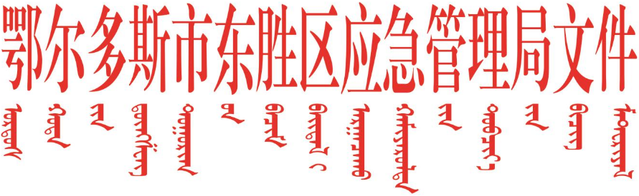

东应急发〔2024〕152号

鄂尔多斯市东胜区应急管理局 鄂尔多斯市自然

资源局东胜区分局关于印发煤炭开采领域

部门联合抽查工作方案的通知

各联合抽查单位：

为规范安全生产行政执法行为，提升事中事后监管效能，切实加大监管力度，进一步营造公平竞争的市场环境和法制化、便利化的营商环境，根据《关于印发鄂尔多斯市东胜区2024年度市场监管领域部门联合“双随机、一公开”抽查工作计划和随机抽查事项清单(2024版)抽查工作计划的通知》（鄂东双办发〔2024〕2号）文件要求，由东胜区应急管理局牵头，联合鄂尔多斯市自然资源局东胜区分局对东胜区煤炭开采领域开展部门联合抽查工作。现制定抽查方案如下：

一、抽查目的

为规范安全生产行政执法行为，创新监管方式，强化社会监督，进一步提升市场监管效能，切实加大监管力度，营造公平竞争的市场环境和法制化、便利化的营商环境，着力解决群众，企业反映强烈的突出问题。

二、抽查时间

从2024年10月8日起至2024年10月30日止。

三、抽查范围

东胜区辖区范围内的煤炭开采领域行业企业（抽查数量见附件）。

四、抽查内容

（一）东胜区应急管理局（应急管理综合行政执法大队）：

1.煤矿证照有效性、采矿许可证、安全生产许可证、营业执照、矿长资格证；

2.生产企业投入是否满足安全生产需求；

3.煤矿安全生产管理制度是否健全且是否按要求进行贯彻落实。

（二）鄂尔多斯市自然资源局东胜区分局：

1.煤矿超层越界情况；

2.露天煤矿临时及永久用地批复情况。

四、抽查方式

通过内蒙古协同监管平台，按照“双随机”抽查方式，随机抽取煤炭开采领域行业企业生成检查对象，随机选派执法人员。

五、录入及公示

检查结束，按照“谁登记、谁检查、谁录入、谁公开”的原则开展抽查检查工作。及时做好抽查结果记录并在检查工作结束后，将抽查检查结果在10个工作日内录入内蒙古协同监管平台中并向社会公示，接受社会监督。

六、工作要求

（一）明确职责。随机抽取的执法人员及时开展检查工作，检查结束后，对查出的隐患执法人员要督促企业整改并复查；

（二）认真总结。各部门执法人员需认真总结执法经验，在抽查工作结束后，由执法第一责任人总结在检查过程中存在的问题，及时反馈本部门相关业务室。

（三）严格监督。对在抽查工作中发现的违法经营行为，需立案调查的，严格按照案件办理程序进行，做到惩处与教育相结合，规范企业经营行为，确保东胜区煤炭开采领域行业领域的生产经营安全、稳定发展。

（四）抽查闭环。抽查完毕后将执法检查表送至本部门相关业务室保留存档。

附件：东胜区市场监管领域2024年度“双随机、一公开”

部门联合抽查计划表

鄂尔多斯市东胜区应急管理局 鄂尔多斯市自然资源局东胜分局

2024年10月8日

鄂尔多斯市东胜区应急管理局 2024年10月8日印发